**2017.**

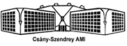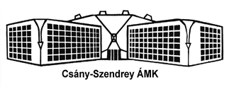**CSOKONAI ALAPMŰVELETI VERSENY TERÜLETI FORDULÓ**

**4.osztály**

**Név:……………………………………………………………………………….**

**Iskola:…………………………………………………………………………….**

1. 16000 : 4 + 38 ∙ (3651 – 38 ∙ 92) =
2. (1926 : 9) ∙ 43 : (2782 – 1391 – 1389) =
3. 19000 – 27 ∙ 45 ∙ 6 : 3 : 5 ∙ 38 + 1075 ∙ 6 =
4. (9144 : 6 + 1579) ∙ (9994 – 370 ∙ 27) =
5. (10000 – 376 ∙ 23) ∙ 14 – 17 ∙ (595 : 7 + 359) =
6. 67 ∙ (249 ∙ 68 – 16900) ∙ (75 ∙14 – 1050) =
7. (418 ∙ 39 – 15302) : (16127 – 194 ∙ 83) =
8. 98 ∙ 86 + 7200 : 80 – (8033 – 7977) ∙ (4811 – 4693) =
9. 6000 : (8852 – 84 ∙ 103) + 24∙ 437 =
10. (5632 – 176 ∙ 32) ∙ 100 + 17 ∙ (109 ∙ 78 : 2 – 3294) =